# 首页

## 常用应用

### 待办事宜

1. 点击常用应用-待办事宜模块，打开待办事宜列表页面。如下图：

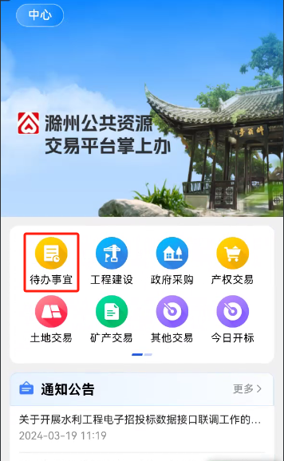 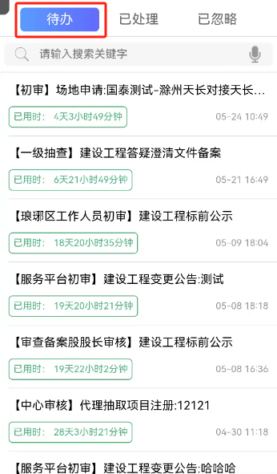

待办列表中显示所有待审核记录（有时候会有审核退回、编辑中的记录）；已处理列表中显示已经审核操作过的记录；已忽略列表中显示已忽略的记录。

1. 如果该待办记录app不支持审核，点击待办记录，会提示请至PC端处理。如下图：

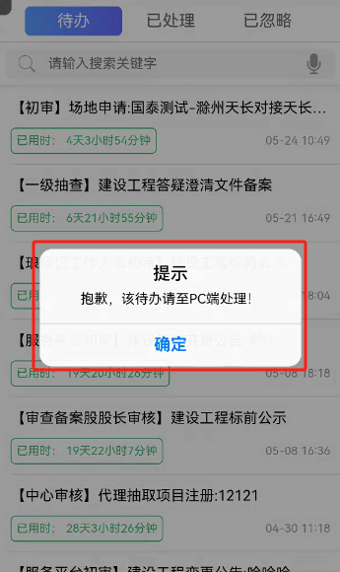

1. 点击app支持审核的待审核记录，可打开审核页面。如下图：

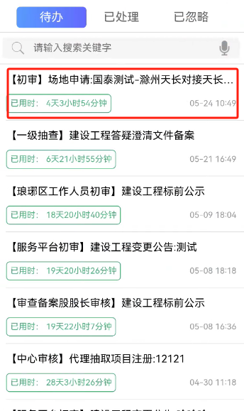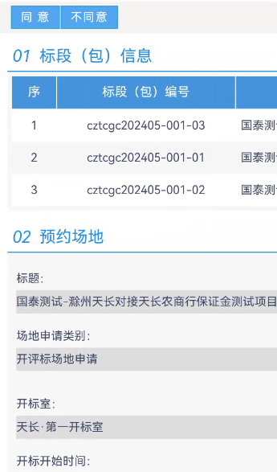

1. 点击待审核页面上方的同意、不同意按钮，跳转到审批页面，可进行审核操作。如下图：

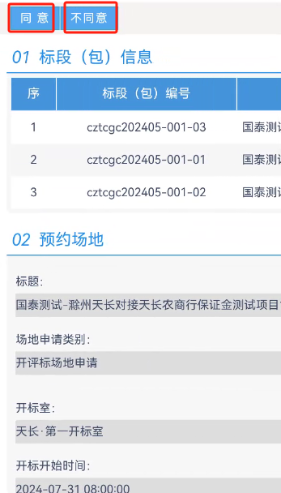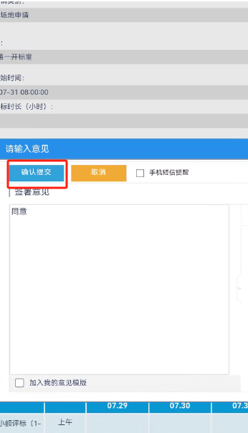

点击不同意，应退回到提交人或上一步操作人员处；点击同意，审核通过，流转到下一步或审核通过。具体流程运转与PC端一致，操作后，PC端审核状态也会对应改变。

### 工程建设

1. 打开工程建设模块，展示建设工程招标计划、进场登记、招标、评标、定标、投标保证金退还、合同签订、合同履约、异常招标、资料归档菜单下对应的子流程详情查看，如下图所示：

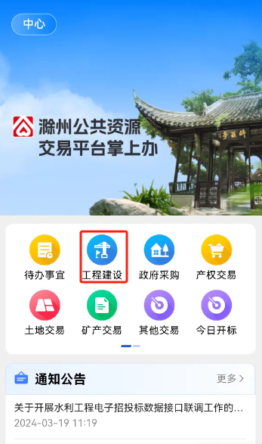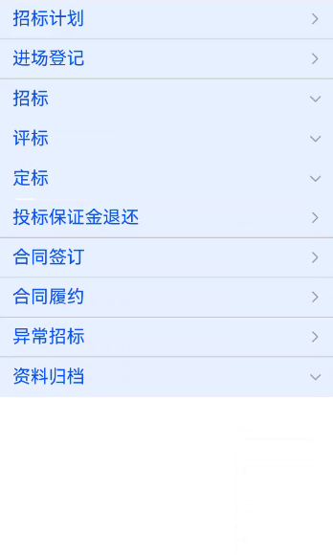

1. 现举例，打开招标菜单下的招标公告和文件子流程，点开展示与业务系统一致的页面，可输入招标项目编号、招标项目名称进行关键词搜索，展开对应详情。如下图所示：

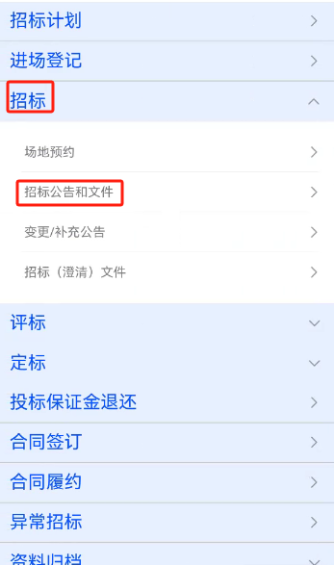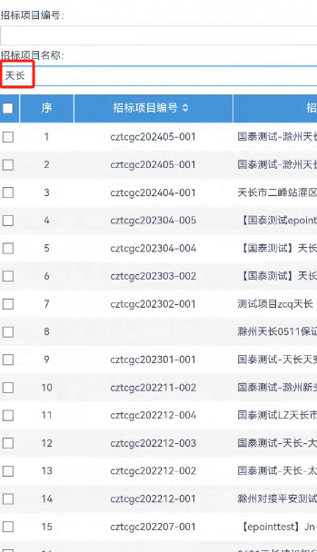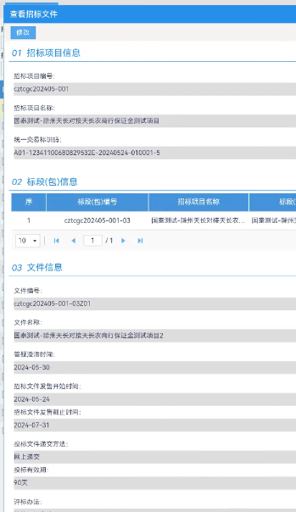

### 政府采购

1. 打开政府采购模块，展示政府采购进场登记、招标、评标、定标、合同签订、合同履约、异常招标、资料归档菜单下对应的子流程详情查看，如下图所示：

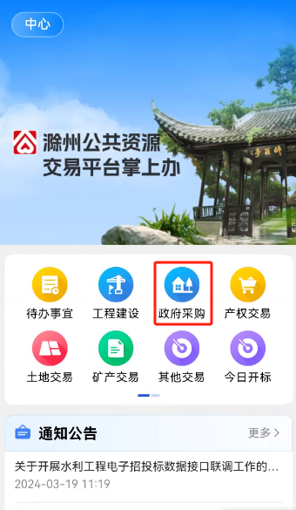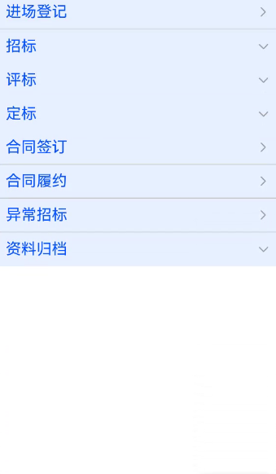

2、现举例，打开招标菜单下的变更子流程，点开展示与业务系统一致的页面，可输入项目编号、项目名称进行关键词搜索，展开对应详情。如下图所示：

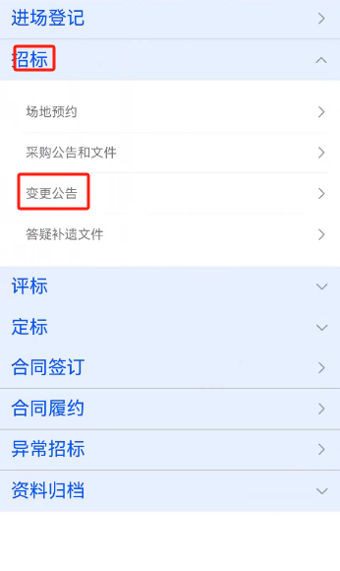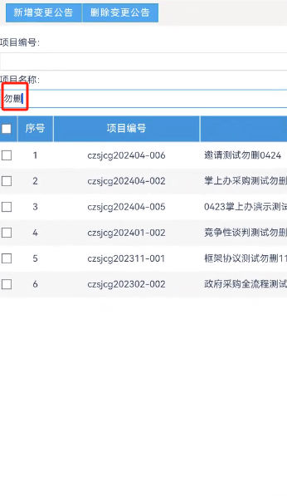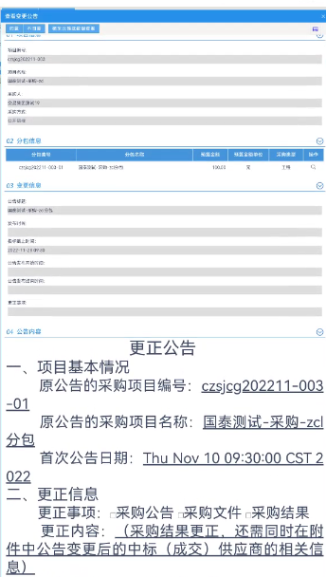

### 产权交易

1. 打开产权交易模块，展示产权交易项目注册、交易公告、成交公告、异常公告、资料归档审核、投标保证金退还菜单下对应的子流程详情查看，如下图所示：

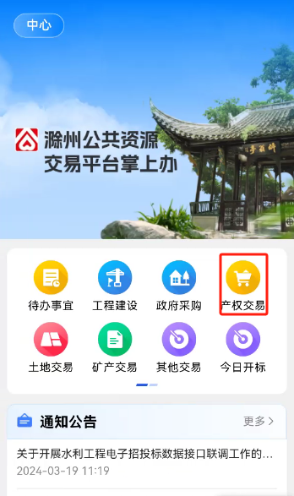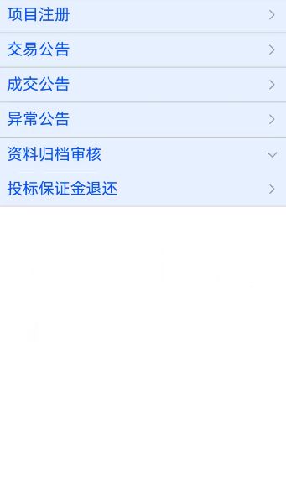

1. 现举例，打开异常公告菜单下的异常公告流程，点开展示与业务系统一致的页面，可输入分包编号、分包名称进行关键词搜索，展开对应详情。如下图所示：

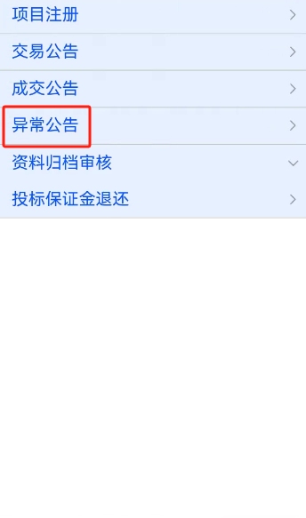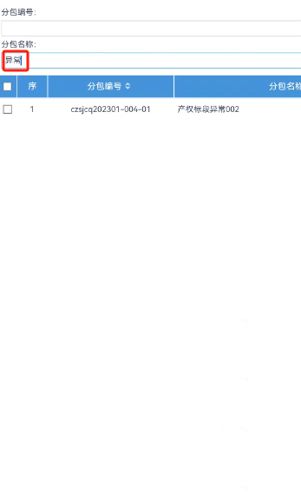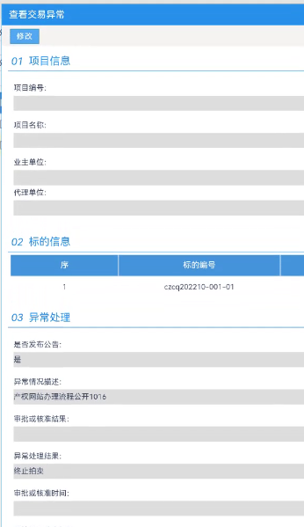

### 土地交易

1. 打开土地交易模块，展示土地交易项目注册、出让公告、公告调整、出让结果公告、合同信息公开、交易异常情况菜单下对应的子流程详情查看，如下图所示：

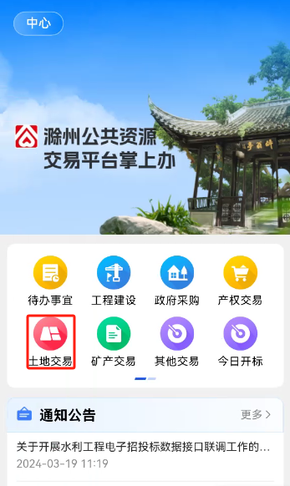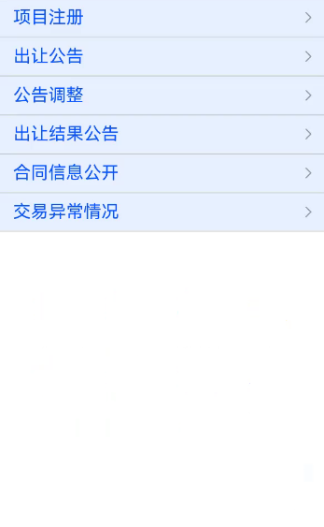

1. 现举例，打开出让公告流程，点开展示与业务系统一致的页面，可输入项目编号、项目名称进行关键词搜索，展开对应详情。如下图所示：

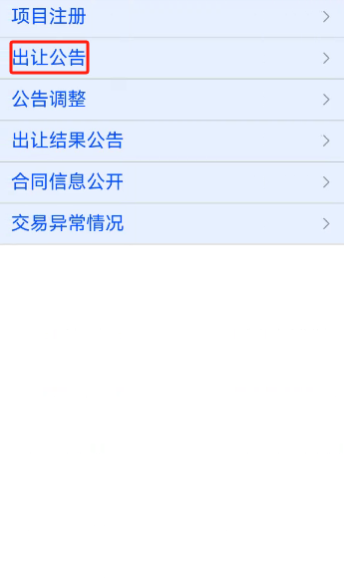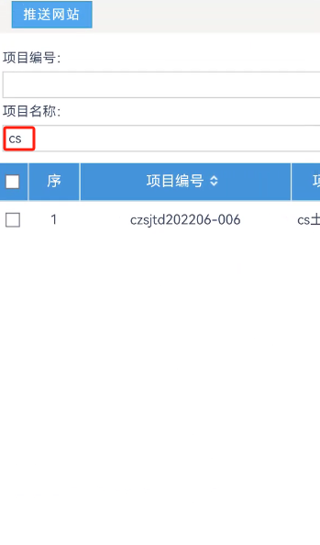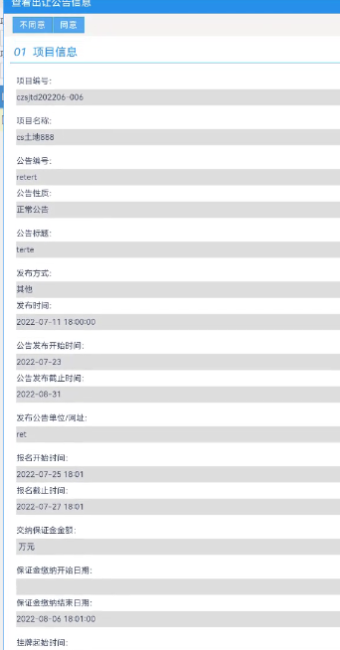

### 矿产交易

1. 打开矿产交易模块，展示矿产交易项目注册、出让公告、公告调整、出让结果公告、交易异常情况菜单下对应的子流程详情查看，如下图所示：

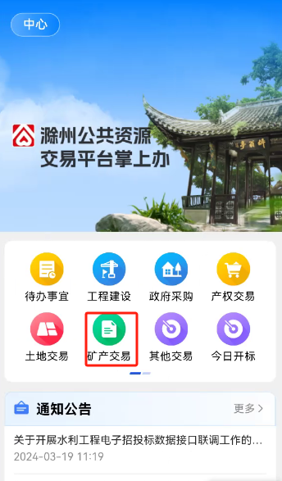

2、现举例，打开项目注册流程，点开展示与业务系统一致的页面，可输入项目编号、项目名称进行关键词搜索，展开对应详情。如下图所示：

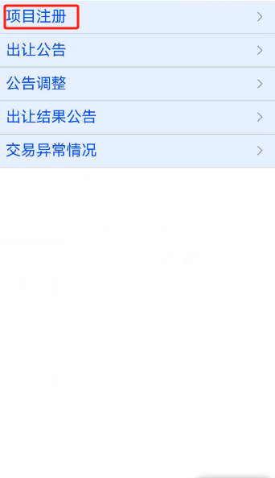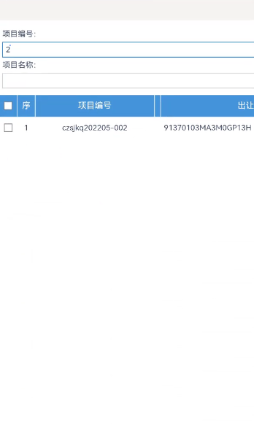

### 其他交易

1. 打开其他交易模块，展示其他交易进场登记、招标、评标、定标、投标保证金退还、合同签订、合同履约、异常招标、资料归档菜单下对应的子流程详情查看，如下图所示：

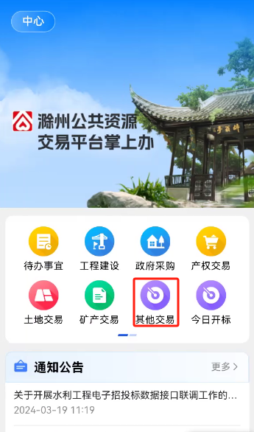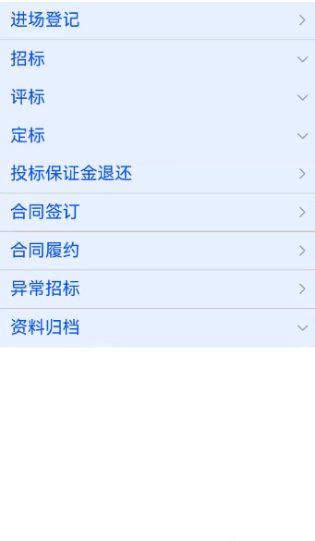

现举例，打开招标菜单下的答疑补遗文件流程，点开展示与业务系统一致的页面，可输入采购项目编号、采购项目名称进行关键词搜索，展开对应详情。如下图所示：

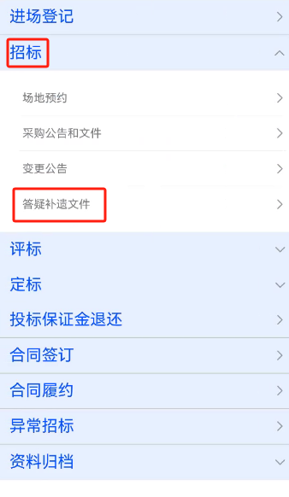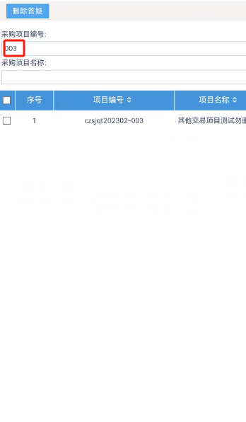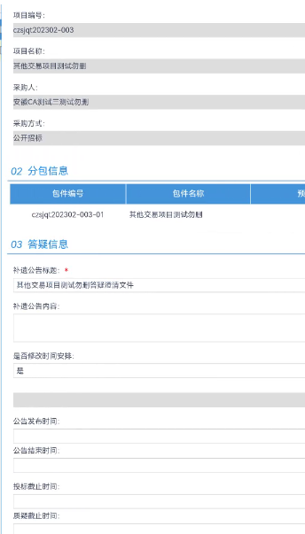

### 今日开标

1. 打开今日开标模块，会显示当前日期及前后2天的开标项目信息，如下图所示：

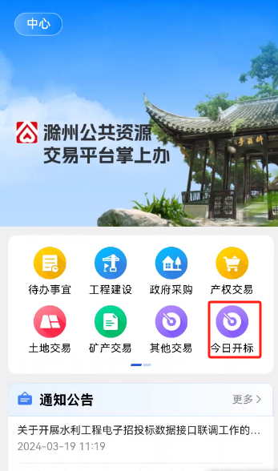

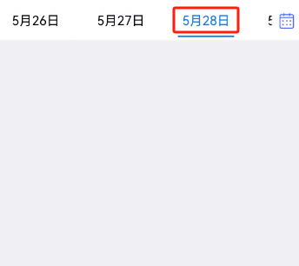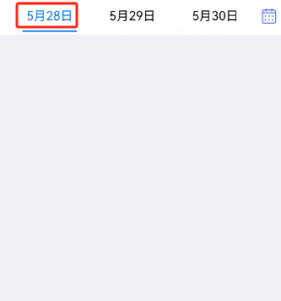

1. 点击右上角的日历图标，即可进行日期筛选，展开的日历页面左上角可进行年月日期筛选，如下图所示：

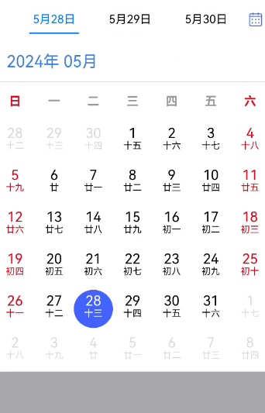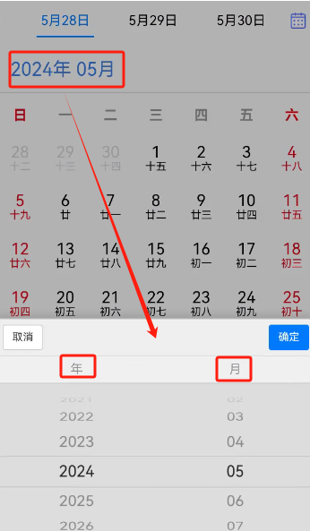

1. 若当天有项目开标，即展示项目分包编号、开标时间及开标场地，如下图所示：

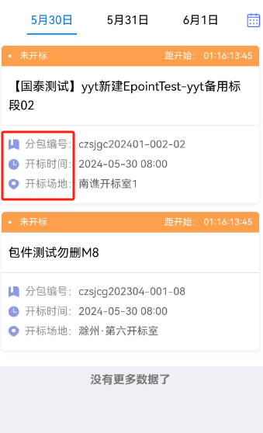

### 招标文件

打开招标文件模块，展示建设工程、政府采购、其他交易三个类目下的交易文件。三个类目下的交易文件均与业务系统展示一致，可对招标项目名称、审核状态、招标项目编号、分包编号进行筛选，筛选按钮为：，如下图所示：

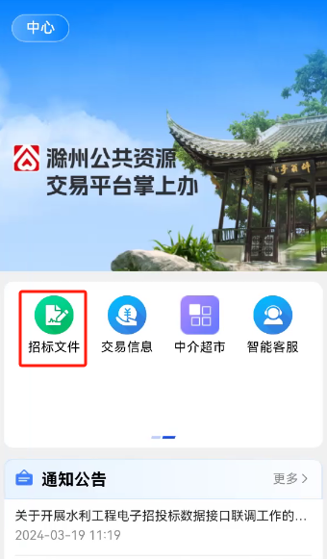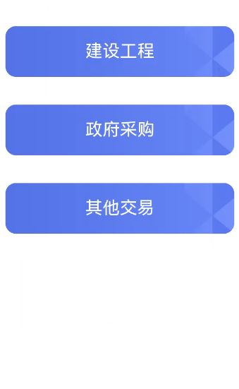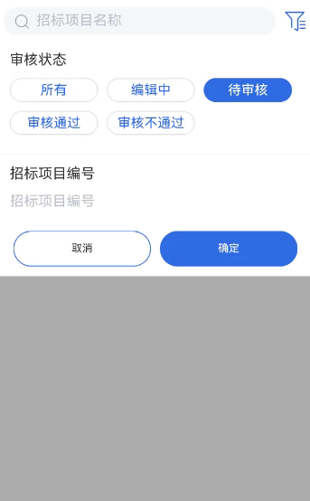

1. 筛选详情如下图所示：

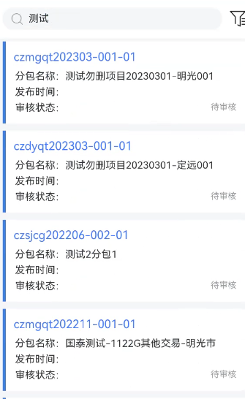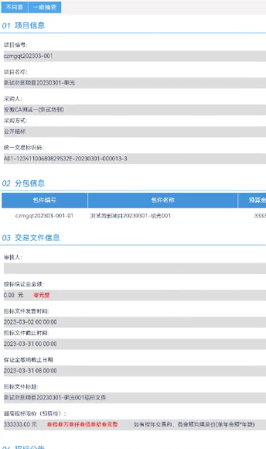

### 交易信息

1. 打开交易信息模块，页面展示交易类型、交易地点筛选项，如下图所示：

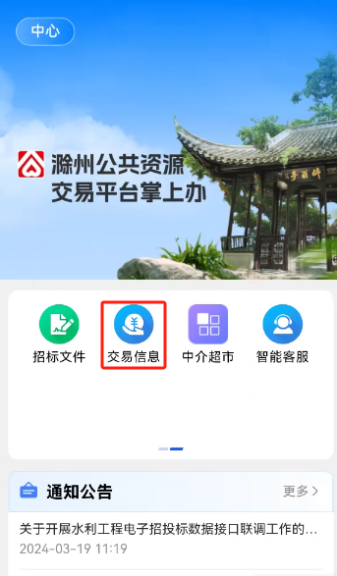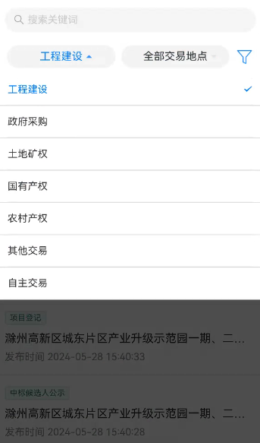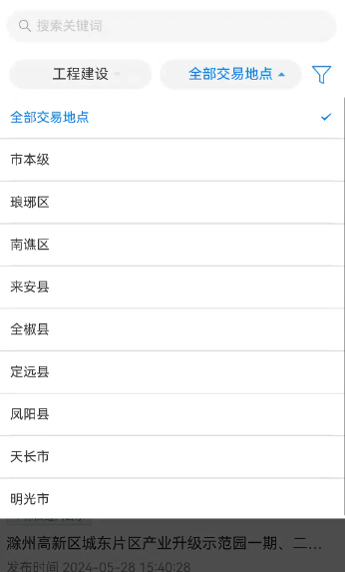

1. 页面右上角的筛选按钮，点击可进行信息类型、发布时间、收藏进行筛选，如下图所示：

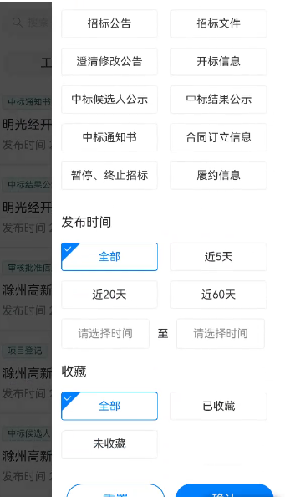

1. 交易信息可在列表上方进行关键字搜索，公告详情可在屏幕上进行上下左右滑动，具体详情如下图所示：

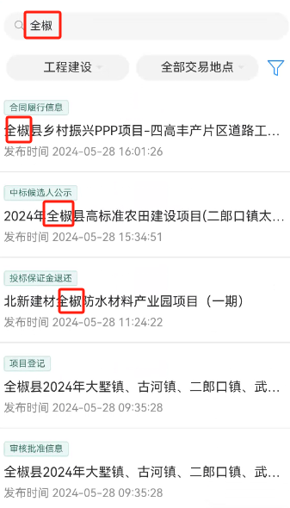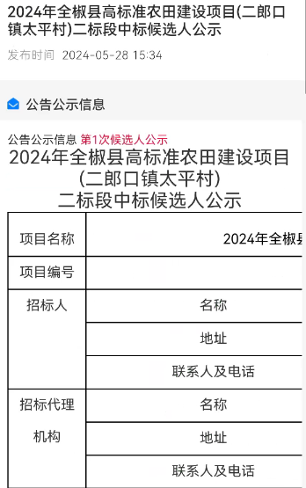

### 通知公告

1. 通知公告模块被放置首页下方位置，该模块以卡片形式，可以上下滚动，默认放置最新的六条数据，右上角点击更多按钮，即可查看所有通知公告数据列表，如下图所示：

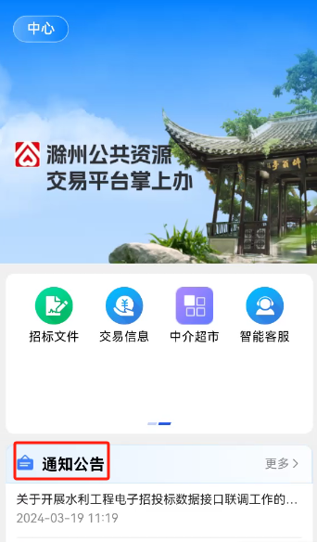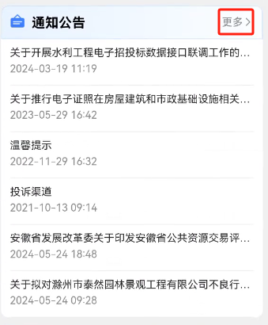

1. 可在页面上方进行关键词筛选，查看详情，如下图所示：

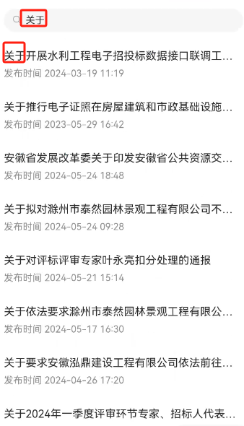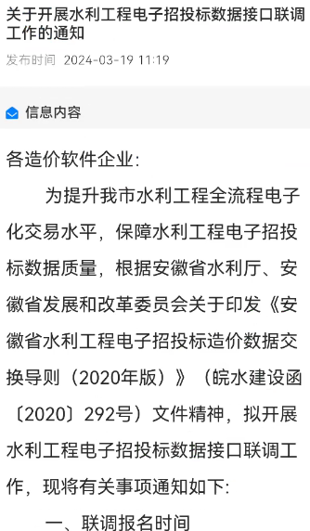

### 中介超市

1. 打开中介超市模块，可输入统一社会信用代码进行单位查询，点击右上角的筛选按钮，可对审核状态、是否存在待审核从业人员进行筛选，如下图所示：

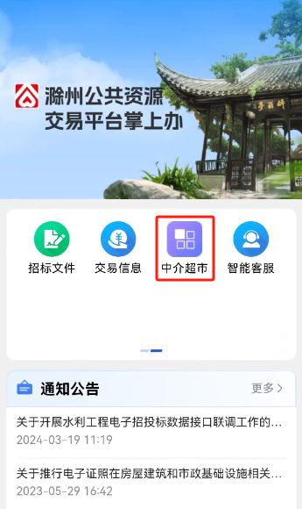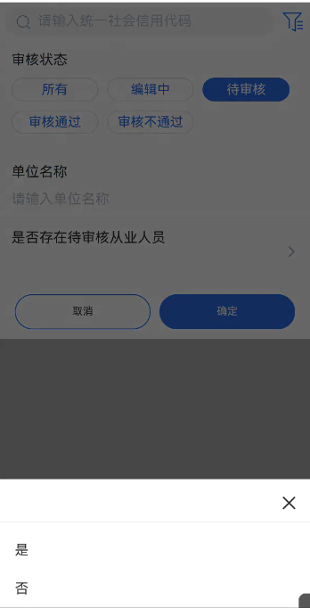

1. 点击列表详情，展示与业务系统一致，如下图所示：

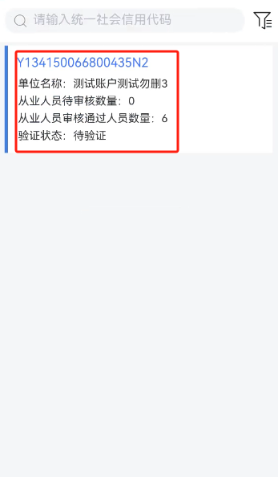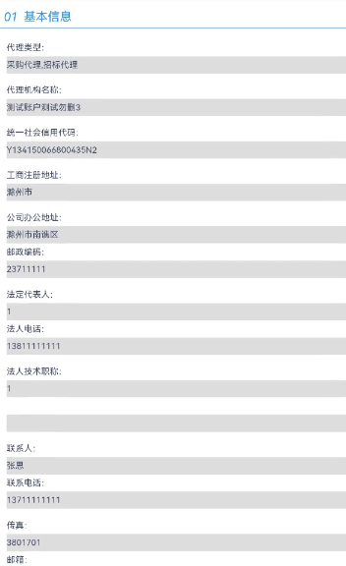

。

### 智能客服

1. 打开智能客服模块，首先可先输入需要咨询的问题，如下图所示：

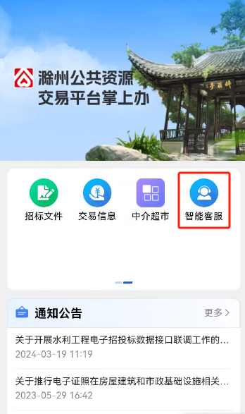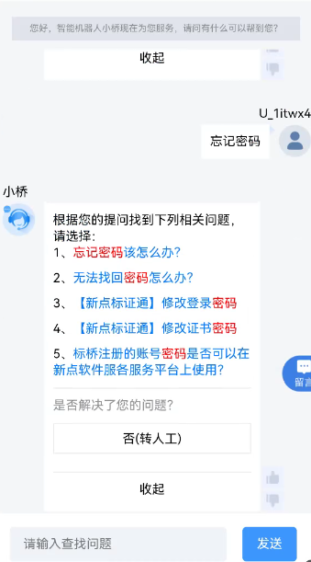

1. 若不是你想要的答案，可以转人工再次进行咨询，转人工之后需要进行系统平台选择，随后排队进行等待问题处理。如下图所示：

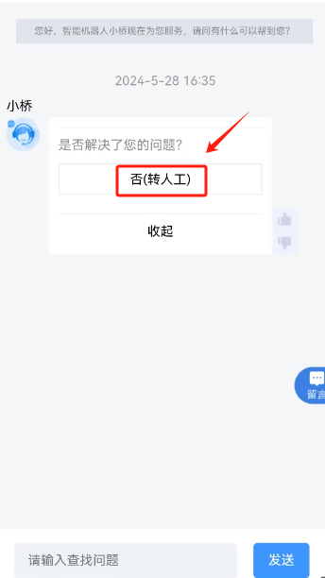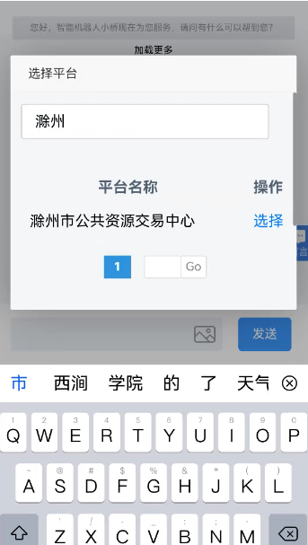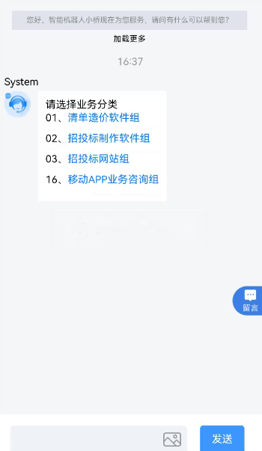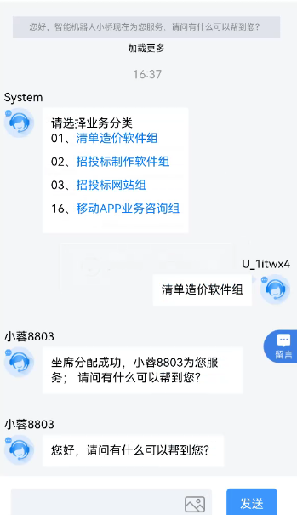

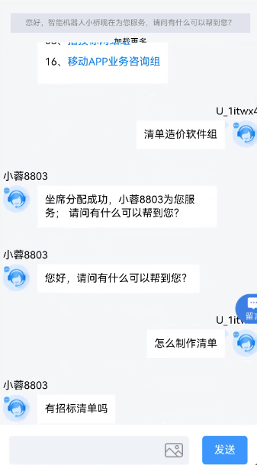

1. 可点击留言按钮进行问题咨询，如下图所示：

